Много случаев, когда искрящаяся розетка становилась причиной пожара. Насколько неудобно передвигаться по комнате, если повсюду разбросаны удлинители. Как же надоело, когда при включении бойлера или стиральной машины дают сбой автоматы, а старая проводка местами работает, местами нет. Если Вам знакома хотя бы одна из ситуаций, значит нужно срочно вызвать электрика для решения конкретной задачи.

Электромонтажные работы
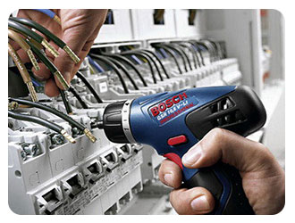
Выполним электромонтаж в сжатые сроки и по доступной цене. Для нас нет невыполнимых задач: прокладка электрических сетей, установка щитовых, монтаж заземляющих устройств, подключение розеток и выключателей, осветительных приборов и дополнительного оборудования, крепление кабель-каналов и многое другое. Рассчитаем количество силовых линий, предоставим услуги электро-лаборатории, проведем пусконаладочные работы. Электромонтажные материалы покупаются у проверенных поставщиков, имеются сертификаты.

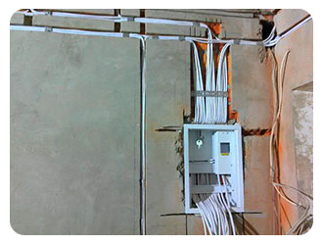
Монтаж электропроводки
Сначала наш электрик демонтирует старую или поврежденную проводку, разметит стены и другие поверхности для правильной прокладки кабеля, выберет оптимальный способ монтажа – открытый, скрытый, комбинированный. Работая с электропроводкой, мы придерживаемся ряда правил: прокладываем кабеля строго вертикально или строго горизонтально, при поворотах соблюдаем угол в 90 градусов, правильно соединяем жилы проводов, отступаем нужное расстояние от перекрытий, дверных и оконных проемов.

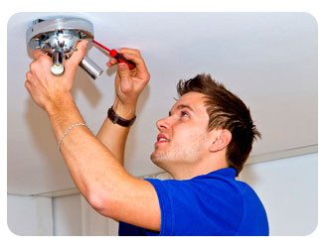
Установка светильников
Неважно, где планируется установить светильник, мастера обязательно сделают разметку, подведут питание, проведут все механические работы (создание отверстий, штроб и пр.), подсоединят осветительный прибор, будь он накладным, врезным или подвесным. Распространенные услуги: монтаж светильников в подвесной или бетонный потолок, крепление бра на стену, установка люстры на потолке. Если потребуется перенести светильник из одного места в другое, сделаем это максимально щадящими методами.

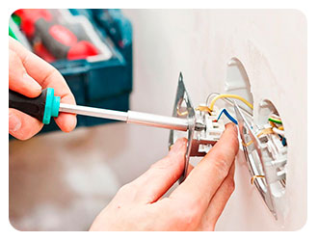
Установка розеток, выключателей
Потребовалось установить новый выключатель или несколько дополнительных розеток? Сделаем! Мы работаем со всеми видами розеток: обычными и специальными, предназначенными для подключения мощного оборудования, электрическими, компьютерными, телевизионными, телефонными. Устанавливаем все типы выключателей: одинарные и двойные, поворотные и клавишные, сенсорные и с датчиком движения. Просверлить гипсокартон, кирпичную стену, газо-блок, бетон, швеллер, опора, дерево и многое др. – любой материал для нас не проблема.

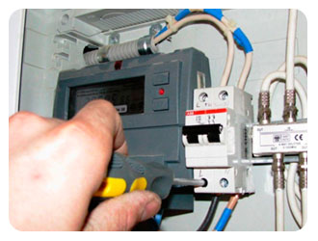
Установка электросчетчиков
Профессиональная установка электросчетчика – возможность сократить расход электроэнергии в результате ее правильного подсчета. Мы монтируем счетчики на улице и в помещениях, на территории жилых и нежилых объектов, для этого изначально подготавливаем нишу, подбираем специальный шкаф, металлический или пластиковый щит. Обязательно учитываем такие требования, как доступность прибора для снятия показаний, возможность беспрепятственного демонтажа для ремонта (иногда требуется замена прибора), для осуществления других манипуляций.

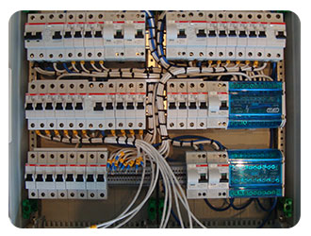
Сборка электрощита
Сборка и монтаж электрощита – технически сложная процедура, требующая от мастера высокой квалификации и опыта. Наши специалисты составят оптимальную схему электрощита, учтут проектные данные и предполагаемую нагрузку, выберут подходящий тип самого щита, приобретут необходимое оборудование, установят все модули – рубильники, автоматы, реле контроля напряжения. Помните, что от качества сборки электрощита зависит эффективность и безопасность работы всей системы электроснабжения здания.

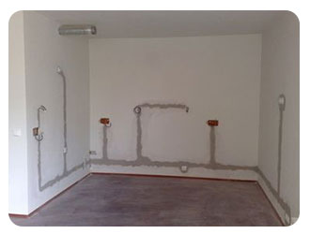
Электрика в квартире
Первое, что сделает наш мастер, - выедет на объект для ознакомления с предстоящим объемом работ и составления сметы. Далее следует демонтаж, подготовительные работы, услуги по прокладке новой проводки, установка счетчиков, монтаж розеток, выключателей, светильников, пусконаладочные работы, уборка строительного мусора. Владельцам квартир мы рекомендуем воспользоваться услугами электрика «под ключ», ведь это удобно, надежно и недорого. Если возникают обычные поломки, также обращайтесь к нам.

